報道関係者各位
プレスリリース
2017年１２月１４日
VENUS株式会社

「やっぱり小悪魔！」小悪魔ageha復刊号が本日全国一斉発売
～”可愛い”をトコトン追求する女の子達のバイブルとして～

VENUS株式会社(所在地：東京都渋谷区、代表取締役社長：首藤惟葵)は、2005年創刊のGAL誌「小悪魔ageha」を、人気ファッション誌GLITTERを発行するトランスメディア株式会社(所在地：東京都目黒区)から復刊させ、2017年12月14日(木)、待望の創刊号を販売開始しました。

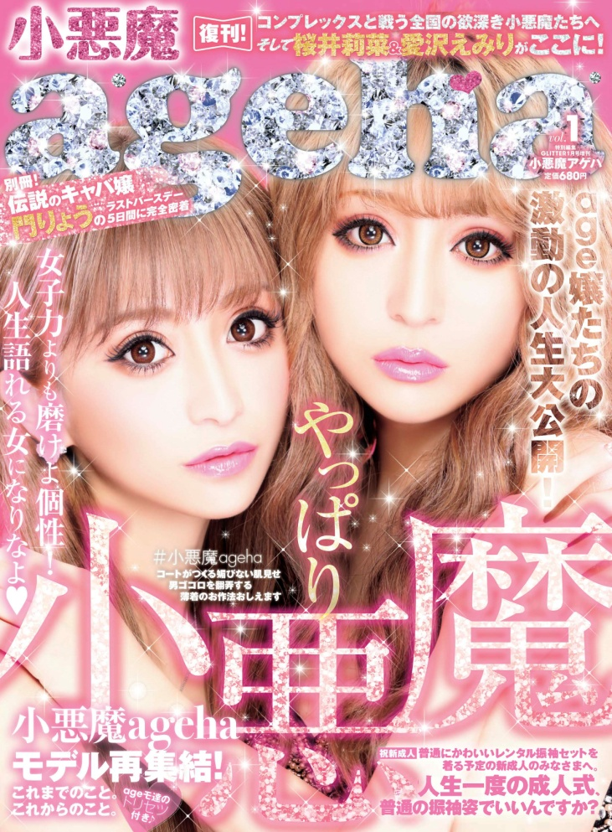

＊創刊号の表紙は小悪魔ageha人気カリスマ専属モデルの桜井莉菜＆愛沢えみり

本誌には

・不動のカリスマモデル「桜井 莉菜」
http://www.instagram.com/rina__sakurai/
・年商１０億円のアパレル会社社長兼現役のNo.1キャバクラ嬢、モデルやサロンオーナーまでこなすという異色の経歴を持つカリスマモデル「愛沢 えみり」
http://www.instagram.com/emiri0901/
・OLから小悪魔ageha専属モデルになり現在はアパレルブランド、コンタクトや化粧品などのプロデュースを幅広く手がける小悪魔agehaのお人形さん「おりも あい」
http://www.instagram.com/ai_orimo/
以上の３名を専属モデルとして起用。

小悪魔agehaレギュラーモデルとして

・北新地CLUB門で「アルマンド姉さん」として空前絶後の一大ムーブメントを巻き起こし、”世界で一番アルマンドを売った女性”として表彰された etc数々の伝説を残す。2017年10月15日惜しまれつつ引退した日本一有名な元キャバ嬢「門 りょう」
http://www.instagram.com/rio19891015/
・Instagramのフォロワーは13万人を超え、歌舞伎町のキャバクラ「fourty five」で愛沢えみりとともに圧倒的な人気を誇るカリスマキャバ嬢「一条 響」
http://www.instagram.com/ichijyo_hibiki/
・バースデーの売上は僅か2日間で1億円超え。テレビ、メディアにも引っ張りだこの東海一の人気キャバ嬢で6年間不動の1位をキープし続けるキャバ嬢エンターテイナー「小川えり」
http://www.instagram.com/eri.ogawa1102/
・大阪北新地「CLUB Nils」の無敵のナンバーワンキャバ嬢で”シャンパンボーリング”など数々の伝説を生み出した今最も輝く期待のエース「進撃のノア」
http://www.instagram.com/shingeki_noa/
・2010年よりタレントとして、「笑っていいとも」などに出演する傍ら、小悪魔agehaモデル、ファッションモデル、キャバ嬢として多方面で活躍する「華沢 友理奈」
http://www.instagram.com/hanazawayurina/
・５年１０ヶ月の間、所属した全ての店舗でNo.1の人気を誇り、現在はナイトビジネスプロデューサーとして歌舞伎町「N」を手がける傍ら、マスコミ、メディアに引っ張りだこの超有名キャバ嬢「桜井 野の花」
http://www.instagram.com/nonoka9148/
・2001年、タレントとしてデビューし瞬く間に人気子役に。その後タレント、モデル活動を経て現在はチャンネル登録者25万人を超える人気YouTuberとなった「橋本 甜歌」
http://www.youtube.com/channel/UCXzU-b8I0Y_fhMkLQMYt3vA
・19歳からキャバ嬢をはじめ、大阪の「ZOOミナミ」で１日に３００名以上から指名されるという伝説を持つ関西屈指のカリスマキャバ嬢＆ランウェイモデル「一條 りおな」
http://www.instagram.com/riona.i/
・2009年から小悪魔agehaモデルとして活躍する傍ら、アパレルブランド、関連商品などを数多くプロデュースする人気モデル「りん」
http://www.instagram.com/rin_rin083/
・小学校６年生からテレビやティーン誌に出演。小悪魔agehaでも伝説となった過去の波乱万丈な交際エピソードなど数々の逸話を持つアパレルブランド「HZ」プロデューサー「ほずみ」
https://www.instagram.com/hozunyam0818/
・双子ブロガー＆モデル「ぐり＆ぐら」として熱烈な支持を受けながら昨年、ネイルの資格取得の為に小悪魔agehaを一時卒業した「吉川ちえ＆ちか」姉妹も無事資格取得を終え本誌に復帰
http://www.instagram.com/yoshikawachika1116/
http://www.instagram.com/yoshikawachie16/

その他、本誌初登場のモデルとして
・自身のBLOGの累計のアクセス数１億2000万を超えるカリスマブロガー「るいぺち」
・TwiCASにてライブ総視聴者数で日本で１位、5000万人以上を記録し今尚No1を突き進むカリスマ配信者「女帝らむめろ」
・2015年Popteen×Ateamオーディションでグランプリに輝くも僅か数ヶ月で卒業、小学生から夢見た小悪魔agehaの出演をついに果たした若きホープ「えみう」

など、今日本で一番輝いている女の子達が続々登場し、メイク、ファッション、ライフスタイルを通してその輝きの秘密や、裏側の苦労などを語ります。

＊創刊号には本誌に加え、別冊で24ページの門りょうの引退＆BIRTHDAY LAST5日間の完全密着を行ったSPECIAL BOOK「小悪魔Ryo chan」が封入されます。

情報が多い時代だからこそ必要なメディア、雑誌の役割がある
様々な雑誌が廃刊、休刊する中でVENUS株式会社は「小悪魔ageha」の復刊を通して単に旧来のGAL文化を語るだけの雑誌を作るのではなく、現代に輝いて生きる女の子の生き生きした姿や、その輝かしい日常の裏にある努力、ストーリーを描くことで、今の時代だからこそ必要な女の子のライフスタイルの参考書となるような誌面の制作を行ってまいります。

【小悪魔ageha創刊「小悪魔ageha1月号」】
発売 ：2017年12月14日(木)
定価 ：680円(本体630円)
仕様 ：A4変型 平綴じ 164P＋B4 24P 平綴じ別冊
表紙モデル：桜井莉菜・愛沢えみり
発行元 ：VENUS株式会社
発売元 ：トランスメディア株式会社

【本件に関するメディアの方のお問い合わせ先】
VENUS株式会社 広報・宣伝課
TEL＆FAX：03-6416-1664
Email ： ageha@venus.gift

